**ぬくもり通信　2025年6月号**

【今月のお知らせ】

**《臨時休診のお知らせ》**

**6月7日（土）・6月8日（日）・6月20日（金）院長整形外科実習で不在のため終日休診となります。**

**みなさまにはご不便をおかけいたしますが、何卒よろしくお願いいたします。**

**当院併設、トリミングサロンLämpöの専用ホームページが出来ました👏**

**当院ホームページTOPにバナーの掲載がありまのでそちらをクリック👆してみてください✨**

**Lämpöのコンセプトやメニュー、メディカルトリマーの紹介等が詳しく載っています！またLämpöではトリミング後にインスタグラムを投稿しております！トリミングご利用された方はおうちの子を探してみてくださいね！**

【ぬくもりコラム】

【ぬくもりコラム】

【ハンターとオトモ飼い主～遊びのコツ～】

　猫って一日中ずっと寝ていますよね。ご自宅の猫ちゃんはどうですか？一般的に猫の睡眠時間は12～16時間とされています。一日の半分以上寝ています。

でも、ご自宅の猫ちゃんは本当に眠たくて寝ていますか？実は退屈で寝るしかない…なんてことはありませんか？今回はそんな退屈を解消する遊び方のコツについてお話しします。

　まずはご自宅のおもちゃが「ただ、ある」状態になっていませんか？遊びにおいて大切なことは、狩りの疑似体験をさせることです。おもちゃを置いておくだけでなく、生き物のように動かしてみましょう。速さに強弱をつけて、クッションや布の下に隠れさせたり、ガサガサと音をたてて動かしたりしてみましょう。また、猫ちゃんは遠くがよく見えるので、少し離れて動かすことも効果的です。1回あたりの時間は短くても毎日頻繁に遊んであげることが健康維持のポイントでもあります。そして最も重要なことはご家族自身がハンターである猫ちゃんとの遊びをしっかりと楽しむことです。ケガには気をつけて小さなハンターとの遊びを楽しみましょう！

【子犬の散歩と社会化について】

　2回目のワクチン接種が終わったら、ノミダニの予防をしっかりして、お散歩に連れて行ってあげましょう。子犬期のお散歩にはストレス発散や運動不足解消の他に重要な役割があります。それは”社会化”です。社会化とは、人間社会のルールを学ぶことであり、子犬期はお散歩を通してその対応力を身に着けていきます。外の世界を見ることでわんちゃん同士の付き合い方やルールを学び、人間社会で生きていく為に必要なマナーも覚えます。このように社会性を身に着けさせることで人間やほかのわんちゃんと上手に関われるようになり、”噛む””吠える”などの問題行動を起こしにくくなります。生後3～4ヶ月齢は”社会化期”と呼ばれ、社会に適応するための能力をスムーズに身に着けられる時期でもあります。社会化期になったら、積極的に外の環境や人間、ほかのわんちゃんに関われるようにしてあげましょう。また、この時期に爪切りなどのケアやリード、ケージのトレーニングを行うことで日々の暮らしやすさだけでなく、通院や災害時にも役に立ちます。無理のない範囲で様々な経験をさせてあげましょう。

黒い背景に白い文字がある

**【Lämpö　 からのお知らせ】**

令和5年10月6日より

下記の通りの診察時間に

変更となりました。

ご不便をおかけいたしますが、

よろしくお願い申し上げます。

6月のトリミングは通常通り営業しております。病院の臨時休診日もご予約可能です！（※獣医師不在となりますのでご注意下さい！）

だんだん気温と湿度が上がりジメジメしてきました。このジメジメの時期は菌が増殖しやすく皮膚トラブルが発生しやすくなります。そこで！オプションメニュー『ハーブパック』のご紹介です！当サロンでは、洗浄作用の高い成分を配合した“ドクターヘルスハーブパック”を使用しております。微細なハーブの粉が皮脂や菌を浮かせて取り除きつつ、保湿もしてくれるので、皮膚トラブルの予防にピッタリです。これからの梅雨の時期、皮膚の健康を保つためにも『ハーブパック』いかがでしょうか？✨　ご希望の方はトリマースタッフまで！

まいたけ　　　ぜんざい

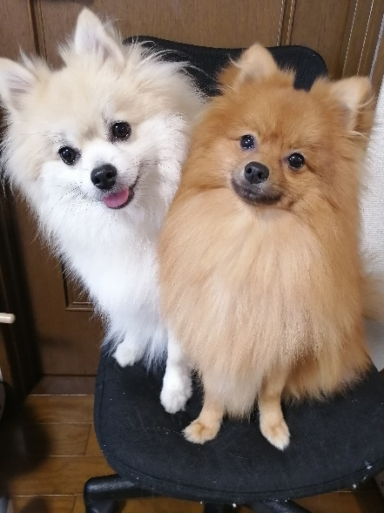

当院広報部長　当院広報課長

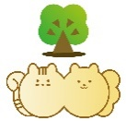

[午前診察時間]9:00～11:30

[午後診察時間]15:30～18:00

[休診日]　木曜日、日曜日午後